Правильное питание
Стабильная работа всего организма, полноценное усваивание всех полезных веществ и элементов, быстрое и правильное протекание процессов обмена в системе пищеварения – залог и гарантия крепкого здоровья и высокого иммунитета.
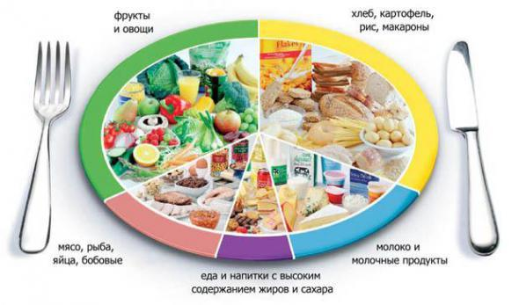
Принимайте еду по расписанию и не нарушайте его

Правильный и систематический прием пищи способствует профилактике работы желудочно-кишечного тракта. Питайтесь умеренно и пределах разумного, переедание приводит к накоплению жировой массы и вызывает множество разнообразных болезней, снижает активную работу иммунной системы.

Чего мы достигнем, питаясь правильно?

Скорректировав свой рацион, мы сможем уменьшить проявление хронических болезней, которыми болеем долгие годы. Так, например, снизив количество перца в ваших любимых блюдах, вы с легкостью позабудете об изжоге и гастрите.
В основе правильного питания лежит оптимальная пропорция белков, жиров и углеводов. Сколько их должно содержаться в еде для каждого человека, узнать не сложно. Все зависит от того, каким видом деятельности занимается человек. Люди умственного труда мало двигаются, но их мозг поглощает много энергии, поэтому в их рационе должно быть 100-110 грамм белка, 80-90 грамм жиров и 300-350 грамм углеводов в день. У людей, занятых физическим трудом больше энергии затрачивают мышцы, поэтому им необходимо 115-120 грамм белка, 80-90 грамм жиров и 400 грамм углеводов. Кроме этого каждый человек должен ежедневно получать витамины и клетчатку.

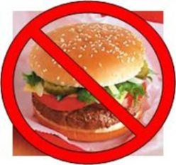
За последние полвека произошли существенные изменения, как в жизнедеятельности, так и в рационе среднестатистического человека. Например, существенно снизились энергетические расходы, и в большей части развитых государств на сегодняшний день они составляют всего 2100-2500 ккал. Человеку не нужно в повседневной деятельности выполнять тяжелую физическую работу и затрачивать большое количество энергии. Продукты питания, главным образом мясо и жиры животного происхождения, при сбалансированной диете должны быть пищевыми компонентами второго плана, т.к. в данном случае возникает острая нехватка в других крайне востребованных организмом биоактивных веществ, в основном входящих в состав растительной пищи. Это – витамины, микро- и макроэлементы, фитонциды, органические кислоты, пектины, пищевые волокна (ранее принимавшиеся за балластные вещества)

Здоровый Образ Жизни включает в себя правильное питание
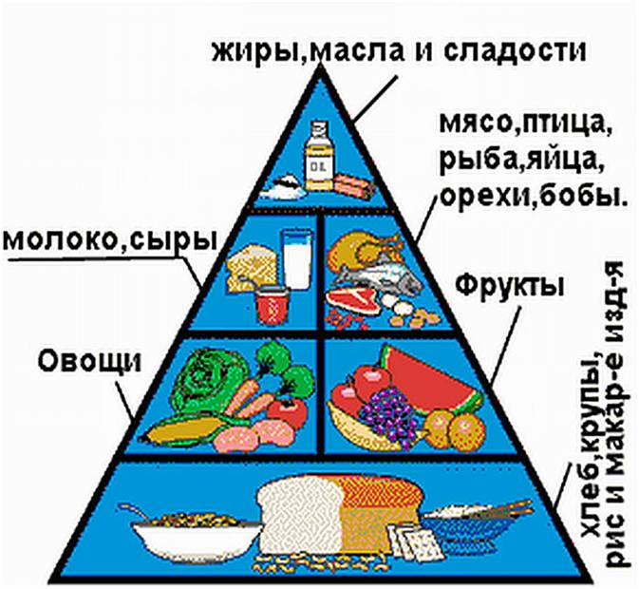

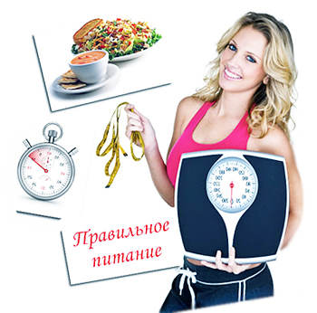
Общая информация
Чтобы пища приносила пользу, в ней должны оптимально сочетаться белки, жиры и углеводы. Не забудьте также о витаминах и микроэлементах, без них здоровье человека невозможно. Самые калорийные и вкусные продукты содержат обычно большое количество легких для усвоения углеводов и жиров.

Как правильно потреблять фрукты?

Вместе с орехами, зелеными овощами и корнеплодами фрукты представляют собой идеальную пищу для человека. Питание фруктами доставляет нам много удовольствия. Фрукты нельзя есть между приемами пищи, так как это значит вводить их в желудок или тонкий кишечник в то время, когда там идет переваривание предыдущих продуктов — в результате нарушается пищеварение. Поэтому их лучше потреблять в качестве отдельного приема пищи. Можно есть их за 20–30 минут перед другой едой: за это время они успеют пройти в тонкий кишечник и перевариться. При кормлении больных фруктами лучше давать сладкие и очень кислые фрукты в разное время. Сахар, мед и другие сладости особенно и другие сладости особенно нежелательны с грейпфрутом.

